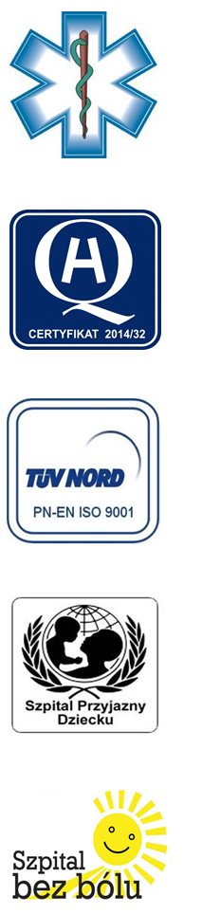
Samodzielny Publiczny Zespół Opieki Zdrowotnej
w Krasnymstawie

22-300 Krasnystaw ul. Sobieskiego 4
tel. (82) 543-15-22, (82) 543-15- 23 fax (82) 576-49-01
www.spzozkrasnystaw.pl sekretariat@spzozkrasnystaw.pl
Nr OR-ZP/230-25/2015 Krasnystaw, dnia 27 .05. 2015r.

OGŁOSZENIE
O WYBORZE OFERT W POSTĘPOWANIU KONKURSOWYM NA UDZIELANIE ŚWIADCZEŃ ZDROWOTNYCH W ZAKRESIE DIAGNOSTYCZNYCH BADAŃ KIEROWCÓW DLA POTRZEB PORADNI SŁUŻBY MEDYCYNY PRACY

Samodzielny Publiczny Zespół Opieki Zdrowotnej w Krasnymstawie informuje, że unieważniono konkurs na udzielanie świadczeń zdrowotnych
w zakresie diagnostycznych badań kierowców dla potrzeb Poradni Służby Medycyny Pracy z powodu braku ofert.

DYREKTOR
Samodzielnego Publicznego
Zespołu Opieki Zdrowotnej
w Krasnymstawie
(podpis nieczytelny)
mgr Piotr Matej

